かわちながの
ボランティア・市民活動センター公式
LINE
できました。

お手持ちのスマートフォンのＬＩＮＥ（ライン）アプリから、QRコードリーダーを利用し、LINEアカウント「かわちながのボランティア・市民活動センター」へご登録ください。
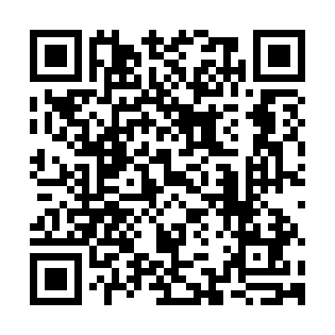
登録方法は裏面にあります。
ＬＩＮＥ登録用
ＱＲコード

今後は、LINEも活用し、情報提供をしていきます。団体の皆様の情報共有にお使いください。（ちらしなど紙でのご案内は引き続き行います。）

▽問い合わせ
河内長野市社会福祉協議会 かわちながのボランティア・市民活動センター
電話：072１-６５-０１３３（河内長野市喜多町６６３－１イズミヤ河内長野店４階）
かわちながのボランティア・市民活動センター公式LINE登録方法
① [ホーム]をタップします。
② [友だち追加]をタップします。
③ [QRコード]をタップします。
④ カメラでちらしのQRコードを読み込みます。
⑤ 相手のQRコードを読み込み、[追加]をタップすると登録完了です。
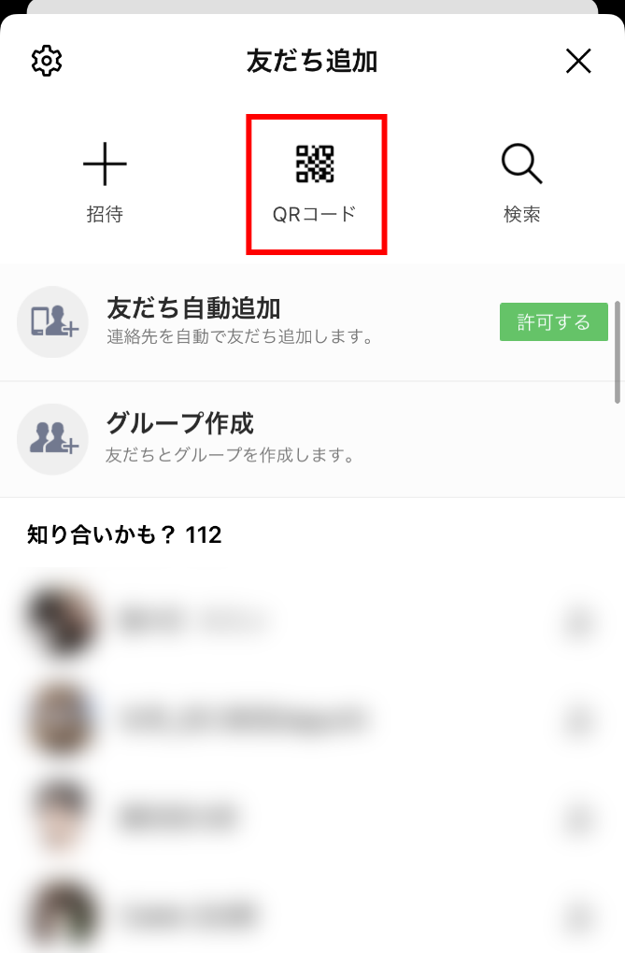
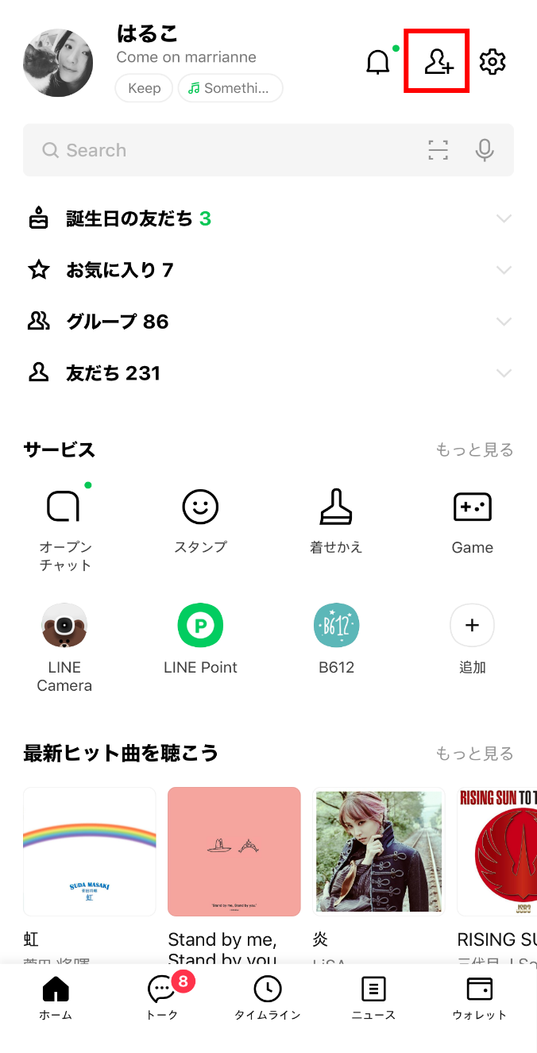
③
②

①

⑤

①

